Описание для вывода в полярных координатах в 1С
Для визуального представления о качествнном светораспределении принято выводить значения сил света в полярной системе координат для азимутальных углов 0-180 градусов и 90-270 градусов. Например
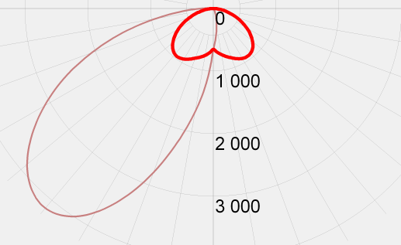
Для этого необходимо считать данные из фотометрического файла. У нас обычно представлены файлы в трёх вариантах:
- выходной файл из лаборатории с указанием вручную светового потока
- после дополнительной программной обработки
- полученный в результате расчёта
Основные различия в них – это способ задания светового потока и количество азимутальных и полярных углов.
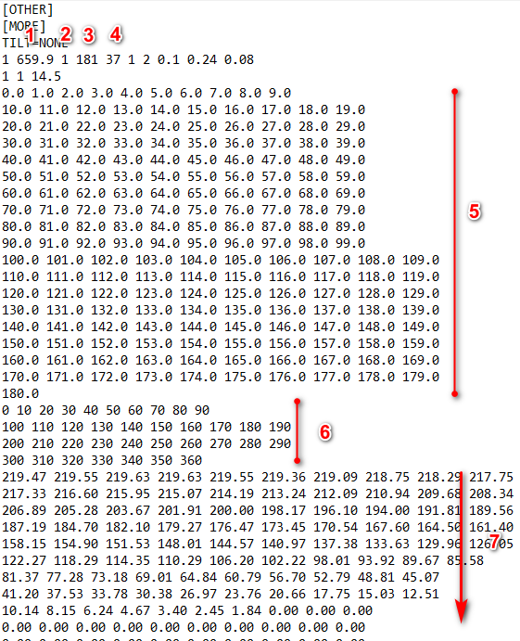 | 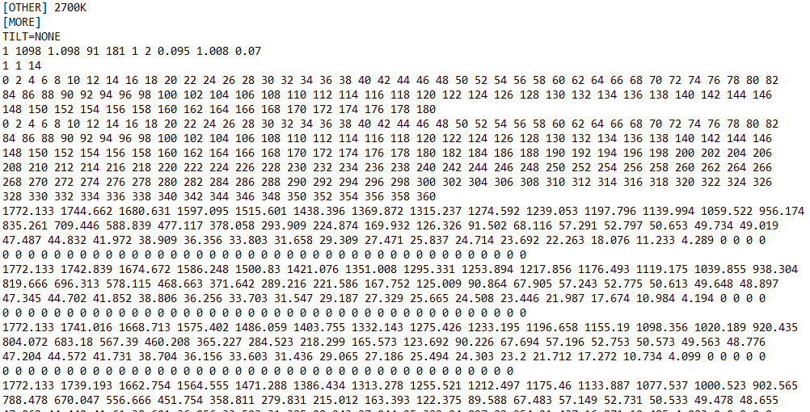 | 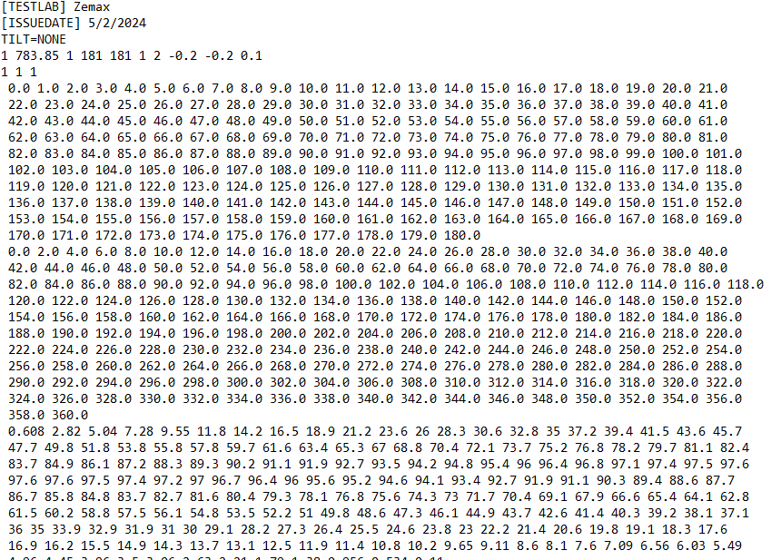
Из лаборатории | После обработки | Расчётный
1 – световой поток;  2 – множитель, на который умножаются все значения сил света;  3 – количество полярных углов;  4 – количество азимутальных углов;  5 – значения полярных углов;  6 – значения азимутальных углов;  7 – значения сил света полярных углов для каждого уазимутального; | Основные отличия:  Силы света приведены к относительным значениям с размерностью кд/клм, а множитель равен световому потоку, разделённому на 1000. | Всё аналогично файлу из лаборатории
Во всех вариантах количество полярных и азимутальных углов может меняться. Диапазон полярных углов всегда от 0 до 180 градусов, диапазон азимутальных углов всегда от 0 до 360 градусов. Остальные варианты записи фотометрических файлов мы рассматривать не будем, так как они встречаются очень редко, и будем их пропускать сначала через иные системы обработки для приведения к рассматриваемым типам записи.

Что нужно сделать:
- Сгенерировать ies файл для интересующей позиции по существующему сейчас алгоритму. Таким образом мы сможем быть уверены в правильных значениях сил света в выводе.
- Считать из сгенерированного файла:
  - Множитель
  - Количество полярных углов
  - Количество азимутальных углов
  - Значения полярных углов в массив
  - Значения азимутальных углов в массив
  - Значения сил света в двумерный массив (я обычно использую строки – полярные углы, столбцы – азимутальные углы).
- Умножить все значения сил света на множитель.
- Вывести соответствующие значения в полярной системе координат. В осях C0 (0-180) красным цветом, в осях C90 (90-270) синим цветом (желательно указать легенду для выведенных графиков, если это возможно). Толщину линии подобрать. Нулевой угол внизу.

Примеры вывода

ax = polaraxes;
polarplot(pi*angleP/180, I(1,:), 'red')
hold on
polarplot(fliplr(pi*(angleP+180)/180), I((A+1)/2,:), 'red')
polarplot(pi*angleP/180, I((A+3)/4,:), 'blue')
polarplot(fliplr(pi*(angleP+180)/180), I((3*A+1)/4,:), 'blue')
ax.ThetaZeroLocation = 'bottom';

pi*(angleP+180)/180), I((A+1)/2,:) я это не понимаю
Тут больше зависит от того, как выводить в оси. В моём примере я выводил две части кривой в азимутальной плоскости по отдельности (ниже на картинке – это красная часть (азимутальный угол 0), потом синяя (азимутальный угол 180). Делал так, потому что так введены данные в ies файле – азимутальные углы 0-360, а полярные 0-180. Строка pi*(angleP+180)/180), I((A+1)/2,:) как раз выводит синюю ветвь в углы 180-360 градусов
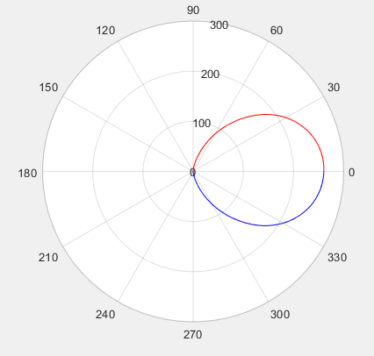
Можно сделать по-другому – сначала две части отсчётов склеить, а потом их сразу вывести в диапазоне углов 0-360 градусов.

